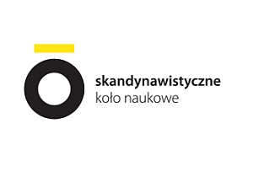

Między Szwecją a Polską. Język, przekład, kultura
Kraków, 20 kwietnia 2017 r.

Formularz zgłoszeniowy

Dane osobowe:
Imię i nazwisko:
Instytucja (uniwersytet, wydział, instytut):
Adres mailowy:
Telefon kontaktowy:

Referat:
Tytuł referatu:
Język referatu: j. polski j. szwedzki
Abstrakt (do 2000 znaków ze spacjami) w języku polskim:

